2020年11月（第10-13教学周）研究生课程
线上教学实施说明

因疫情防控需要，部分研究生课程实施线上教学。有需要增选线上课程的研究生可进入“选课网页——学生自助——课程变更”进行申请，并将申请号告知培养办（电话：83911047）。11月底公布12月线上教学课程信息，请及时关注研究生院主页通知公告的相关通知。
选择线上教学课程的研究生须及时扫码入群，将群昵称改为学号加姓名。授课教师将在群内发布课程学习要求，并有权依据选课名单将未选课或未更改昵称的学生退群。2020年11月（第10-13教学周）实施线上教学的研究生课程如下：
1 | 功能神经外科学 | 2 | 临床医学影像学
3 | 中西医结合临床研究思路与进展 | 4 | 神经病学前沿
5 | 普通外科疾病新进展 | 6 | 肿瘤影像学
7 | 有限元方法及软件应用 | 8 | 临床科研方法进阶：从概念到实践
9 | 中国马克思主义与当代 | 10 | 神经病理学
11 | 变态心理学 | 12 | 肿瘤学诊断和治疗前沿
13 | 耳鼻咽喉头颈外科学新进展 | 14 | 临床心血管病学进展
15 | 现代病理学实验技术 | 16 | 心血管病新进展
17 | 急性冠脉综合征 | 18 | 微侵袭神经外科进展
19 | 内分泌新进展

课程名称：神经科学研究进展（18学时，1学分）
上课时间：2020年10月30日 13:30开始
使用平台：微信群+WeLink app
联 系 人：高老师 18810645162
未加入“神经科学研究进展”群的研究生请扫描入群。
未选课的研究生请勿入群。

课程名称：功能神经外科学（40学时，2学分）
上课时间：2020年11月2日 13:30开始；
使用平台：微信群+腾讯会议app
联 系 人：庄老师 13681065021

课程名称：临床医学影像学（36学时，2学分）
上课时间：2020年11月3日 13:30开始；
使用平台：微信群+腾讯会议app
联 系 人：苏老师 13693636656

课程名称：中西医结合临床研究思路与进展（36学时，2学分）
上课时间：2020年11月3日 13:30开始
使用平台：微信群+腾讯会议app
联 系 人：赵静洁 13466376389

课程名称：神经病学前沿（42学时，2学分）
上课时间：2020年11月5日 13:30开始；
使用平台：微信群+腾讯会议app
联 系 人：于老师 13051674383

课程名称：普通外科疾病新进展（36学时，2学分）
上课时间：2020年11月5日下午13:30开始
使用平台：微信群+腾讯会议app
联 系 人：王阳 13521205935

课程名称：肿瘤影像学（18学时，1学分）
上课时间：2020年11月5日下午13:30开始
使用平台：微信群+腾讯会议app
联 系 人：郭佳 18211149865

课程名称：有限元方法及软件应用（36学时，2学分）
上课时间：2020年11月9日 8:00开始
使用平台：微信群+腾讯会议app
联 系 人：钱老师 13717532792

课程名称：临床科研方法进阶：从概念到实践（18学时，2学分）
上课时间：2020年11月11日、2020年11月25日13:30开始
使用平台：微信群+腾讯会议app
联 系 人：胡飘飘 19933169112
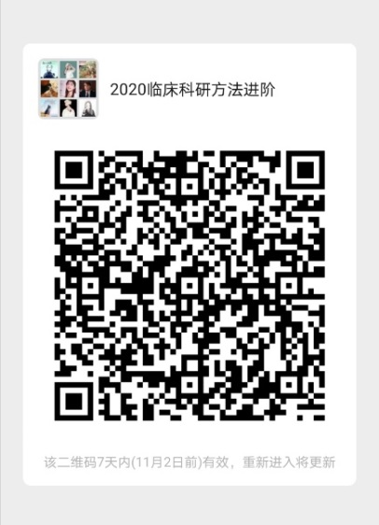

课程名称：中国马克思主义与当代（36学时，2学分）
上课时间：2020年11月13日，8:00开始
使用平台：微信群+WeLink会议app
联 系 人：杜长林 18612101609
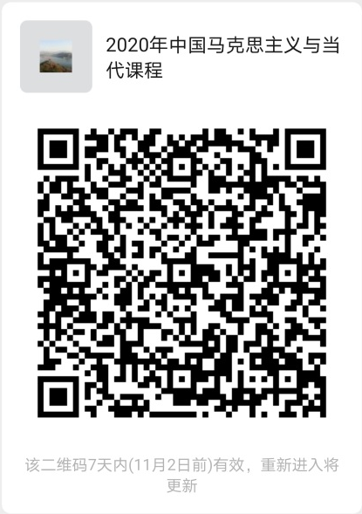

课程名称：神经病理学（27学时，1.5学分）
上课时间：2020年11月17日 8:00开始
使用平台：钉钉app
联 系 人：杨老师 13811090211

课程名称：变态心理学（20学时，2学分）
上课时间：2020年11月17日 9:00开始
使用平台：钉钉群+钉钉app
联 系 人：张辉老师 13661310360
课程名称：肿瘤学诊断和治疗前沿（18学时，1学分）
上课时间：2020年11月17日13:30分开始
使用平台：微信群+腾讯会议app
联 系 人：高天博 手机号：15210010968
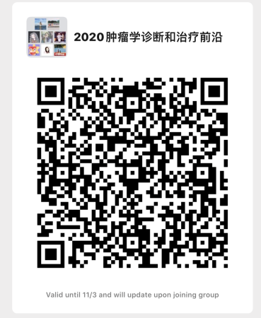

课程名称：耳鼻咽喉头颈外科学新进展（30学时，1.5学分）
上课时间：2020年11月17日 13:30开始
使用平台：微信群+腾讯会议app
联 系 人：周老师 13621247210

课程名称：临床心血管病学进展（36学时，2学分）
上课时间：2020年11月20日 13:30开始
使用平台：微信群+腾讯会议
联 系 人：霍老师 64456452，13811063499
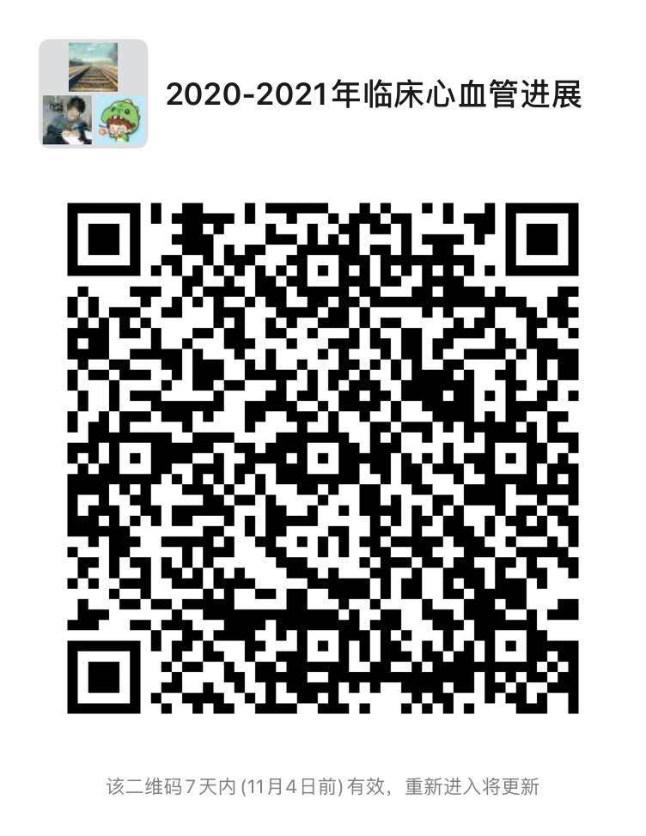

课程名称：现代病理学实验技术（18学时，1学分）
上课时间：2020年11月24日 13:30开始
使用平台：微信群+腾讯会议或钉钉app
联 系 人：杨老师 13811090211

课程名称：心血管病新进展（18学时，1.0学分）
上课时间：2020年11月25日8:00开始
使用平台：微信群+腾讯会议app
联 系 人：池老师 13681064002
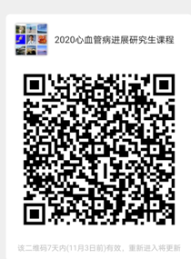

课程名称：急性冠脉综合征（27学时，1.5学分）
上课时间：2020年11月26日13:30点开始
使用平台：微信群+腾讯会议app
联 系 人：张媛 17810290125
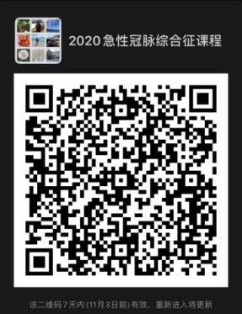

课程名称：微侵袭神经外科进展（20学时，1学分）
上课时间：2020年11月30日13:30开始；
使用平台：微信群+腾讯会议app
联 系 人：孔锋 13910728948

课程名称：内分泌新进展（18学时，1学分）
上课时间：2020年11月30日13:30开始
使用平台：微信群+腾讯会议app
联 系 人：胡延晋 13488852152
